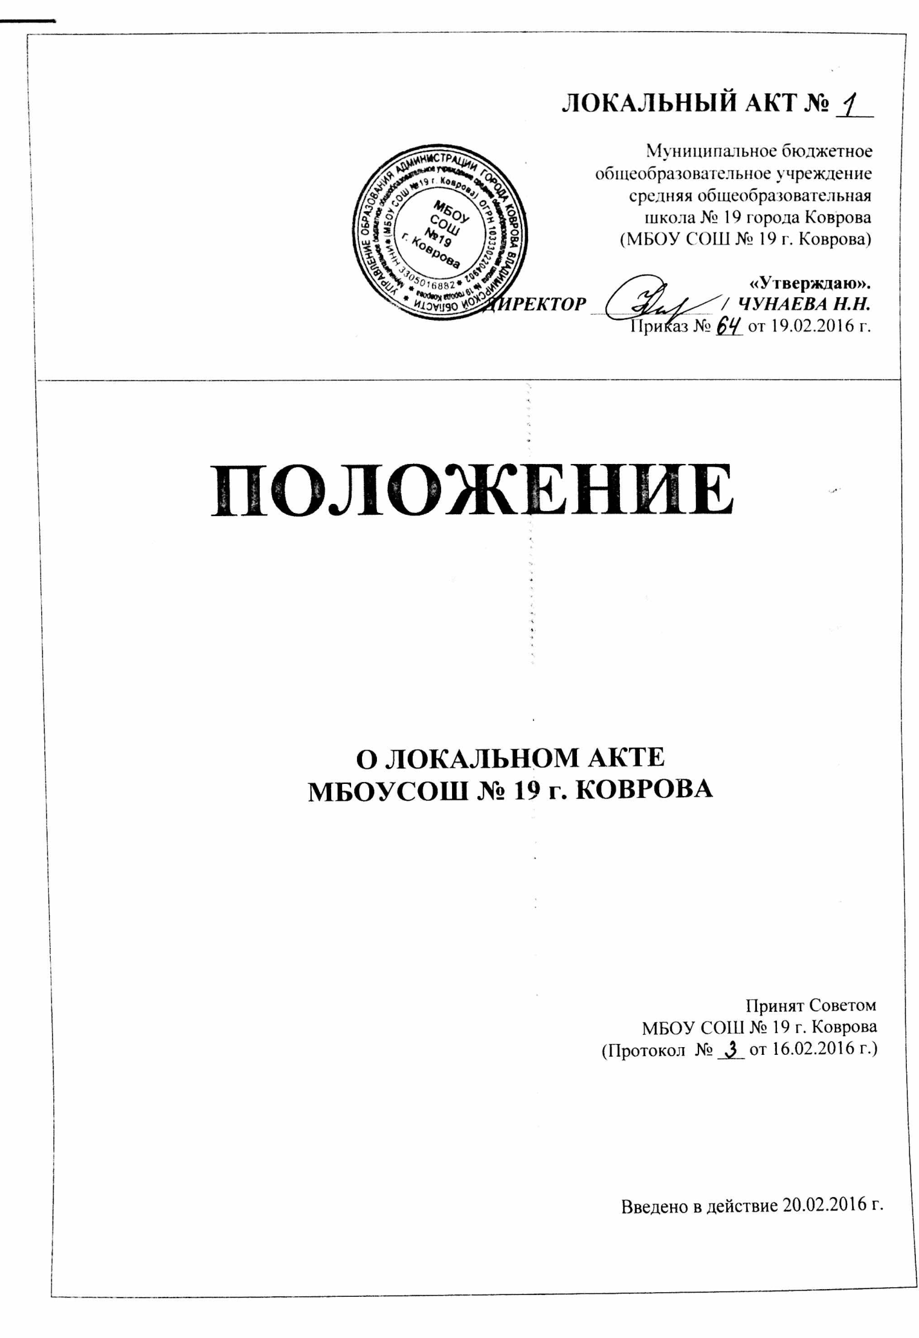

1.Общие положения

1.1. Положение о нормативном локальном акте МБОУ СОШ № 19 г. Коврова (далее — Положение») устанавливает единые требования к нормативным локальным актам, их подготовке, оформлению, принятию, утверждению, вступлению в силу, внесению изменений и отмене.

1.2. Настоящее Положение является нормативным локальным актом Школы дополнением к пункту 13.4. Устава школы и обязательно к исполнению всеми участниками образовательных отношений.

1.3.Положение подготовлено на основании закона «Об образовании в Российской Федерации», Трудового кодекса РФ (далее - ТК РФ), Гражданского Кодекса РФ (далее - ГК РФ), Устава Школы.

1.4. Локальный нормативный акт Школы (далее - локальный акт) - это нормативный правовой документ, содержащий нормы, регулирующие образовательные отношения в ОО в пределах своей компетенции в соответствии с законодательством Российской Федерации, в порядке, установленном Уставом ОО (пункт 13.4.; 13.5.; 13.6.)

1.5. Локальные акты Школы действует только в пределах данной образовательной организации и не могут регулировать отношения вне её.

1.6. Локальные акты издаются по основным вопросам организации и осуществления
образовательной деятельности Школы, в том числе по вопросам, регламентирующим правила приема
обучающихся, режим занятий обучающихся, формы, периодичность и порядок текущего контроля
успеваемости и промежуточной аттестации обучающихся, порядок и основания перевода,
отчисления и восстановления обучающихся, порядок оформления возникновения, приостановления
и прекращения отношений между образовательной организацией и обучающимися и (или)
родителями (законными представителями) несовершеннолетних обучающихся и других, в которых появится необходимость в соответствии с современным законодательством и Уставом школы.

1.7. Локальные акты, соответствующие всем требованиям законодательства РФ, являются обязательными к исполнению всеми участниками образовательных отношений.

1.8.Нормы локальных актов, ухудшающие положение обучающихся или работников Школы по сравнению с положением, установленным законодательством об образовании, трудовым законодательством либо принятые с нарушением установленного порядка, не применяются и подлежат отмене Школы.

1.9. Локальные акты Школы утрачивают силу (полностью или в отдельной части) в следующих случаях:
вступление в силу акта, признающего данный локальный акт утратившим силу;
вступление в силу локального акта большей юридической силы, нормы которого противоречат положениям данного локального акта;
признание судом или иным уполномоченным органом государственной власти локального акта Школы противоречащим действующему законодательству.

1.10. Локальный акт Школы, утративший силу, не подлежит исполнению.

II. Цели и задачи.

Целями и задачами настоящего Положение являются:
- создание единой и согласованной системы локальных актов Школы;
- обеспечение принципа законности в нормотворческой деятельности Школы;
- совершенствование процесса подготовки, оформления, принятия и реализации локальных актов;
- предотвращение дублирования регулирования общественных и образовательных отношений в Школы.

Ш. Виды локальных актов

3.1. В соответствии с п.13.4. Уставом деятельность Школы регламентируется следующими видами локальных актов: положения, правила, порядки, приказы директора школы, инструкции, договоры, решения коллективных органов управления, программы. Представленный перечень видов локальных актов не является исчерпывающим (пункт 13.5.)

3.2. Локальные акты Школы могут быть классифицированы:

а) на группы в соответствии с компетенцией Школы:
- локальные акты организационно-распорядительного характера;
- локальные акты, регламентирующие вопросы организации образовательного процесса;
- локальные акты, регламентирующие отношения работодателя с работниками и организацию учебно-методической работы;
- локальные акты регламентирующие деятельность органов самоуправления Школы;
- локальные акты, регламентирующие административную и финансово-хозяйственную деятельность;
- локальные акты, обеспечивающие ведение делопроизводства.

б) по критериям:

- по степени значимости: обязательные и необязательные;
- по сфере действия: общего характера и специального характера;
- по кругу лиц: распространяющиеся на всех работников Школы и не распространяющиеся на всех работников организации;
- по способу принятия: принимаемые руководителем Школы единолично и принимаемые с учетом мнения представительного органа участников образовательных отношений;
- по сроку действия: постоянного действия и бессрочные с определенным сроком действия;
- по сроку хранения: постоянного хранения , 75 лет и другие.

IV. Порядок подготовки локальных актов.

В Школе устанавливается следующий порядок подготовки локальных актов:

4.1.Инициатором подготовки локальных актов могут быть:

- учредитель;
- органы управления образованием;
- администрация Школы в лице её руководителя, заместителей руководителя;
- органы государственно-общественного управления Школы
- участники образовательных отношений.

Основанием для подготовки локального акта могут также являться изменения в законодательстве РФ (внесение изменений, издание новых нормативных правовых актов).
4.2. Проект локального акта готовится отдельным работником или группой работников по поручению руководителя Школы, а также органом самоуправления Школы, который выступил с соответствующей инициативой.
4.3. Подготовка локального акта включает в себя изучение законодательных и иных нормативных актов, локальных актов Школы, регламентирующих те вопросы, которые предполагается отразить в проекте нового акта, и на этой основе выбор его вида, содержания и представление его в письменной форме.
4.4. Подготовка наиболее важных локальных актов (проектов решений собраний, педсоветов, органов самоуправления, приказов, положений, правил) должна основываться на результатах анализа основных сторон деятельности Школы, тенденций её развития и сложившейся ситуации.
4.5.По вопросам приема на работу, переводов, увольнений, предоставления отпусков, поощрений или привлечения сотрудников к дисциплинарной или материальной ответственности издаются приказы, в соответствии с ТК РФ.
4.6.Проект локального акта подлежит обязательной правовой экспертизе и проверке на литературную грамотность, которые проводятся Школы самостоятельно либо с участием привлеченных специалистов. Локальный акт, не прошедший правовую экспертизу, не подлежит рассмотрению и принятию.

4.7.Проект локального акта может быть представлен на обсуждение.
Формы представления для обсуждения могут быть различными, например, размещение проекта локального акта на информационном стенде в месте, доступном для всеобщего обозрения, на школьном сайте, направление проекта заинтересованным лицам, проведение соответствующего собрания с коллективным обсуждением проекта локального акта и т.д.

4.8. При необходимости локальный акт проходит процедуру согласования Советом школы, педсоветом, общим собранием, Советом родителей и советом учащихся и др., срок выдачи согласования как правило 3 календарных дня.

4.9.Сроки и порядок разработки проекта локального акта и внесение изменений в локальный акт - устанавливается приказом директора.

V. Порядок принятия и утверждения локального акта.

5.1. Локальный акт, прошедший правовую и литературную экспертизу, а также процедуру
Согласования, подлежит утверждению приказом руководителя Школы. В соответствии с Уставом Школы в срок не позднее 10 календарных дней и со следующего дня вступает в силу, публикуется на сайте школы в сети «Интернет» и в АИС «Барс»
5.2. Локальные акты Школы могут приниматься руководителем, общим собранием трудового коллектива, педагогическим советом, органом государственно-общественного управления либо иным органом самоуправления Школы, но для введения их в действие должны пройти процедуру согласования (пункт 4.8. Устава Школы)
5.3. При принятии локальных актов, затрагивающих права обучающихся, учитывается мнение совета (парламента) обучающихся, совета родителей и утверждаются директором.

5.4. Не подлежат применению локальные акты, ухудшающие положение работников по сравнению с трудовым законодательством, коллективным договором, соглашениями, а также локальные акты, принятые с нарушением порядка учета мнения представительного органа работников.

5.5.Прошедший процедуру принятия и согласования локальный акт утверждается руководителем Школы. Процедура утверждения оформляется либо подписью, либо приказом руководителя Школы.

5.6.Локальный акт вступает в силу с момента, указанного в нем, либо, в случае отсутствия такого
Указания, с даты утверждения директором данного локального акта.
5.7.После утверждения локального акта проводится процедура ознакомления с ним участников образовательных отношений, на которых распространяются положения данного локального акта. Ознакомление с локальным актом оформляется в виде росписи ознакомляемых лиц с указанием даты ознакомления либо на самом локальном акте, либо на отдельном листе ознакомления, прилагаемым к нему, либо в отдельном журнале.

VI. Оформление локального акта.

Оформление локального акта выполняется в соответствии с требованиями «Государственной системы документационного обеспечения управления. Основные положения. Общие требования к документам и службам документационного обеспечения», а также нормами «Унифицированной системы документации. Унифицированная система организационно-распорядительной документации. Требования к оформлению документов. ГОСТ Р 6.30-2003» (утв. Постановлением Госстандарта России от 03.03.2003 N 65-ст «О принятии и введении в действие государственного стандарта Российской Федерации»), При этом:

6.1 .Структура локального акта должна обеспечивать логическое развитие темы правового регулирования. Если требуется разъяснение целей и мотивов принятия локального акта, то в проекте дается вступительная часть - преамбула. Положения нормативного характера в преамбулу не включаются.
6.2. Нормативные предписания оформляются в виде пунктов, которые нумеруются арабскими цифрами с точкой и заголовков не имеют. Пункты могут подразделяться на подпункты, которые могут иметь буквенную или цифровую нумерацию.

6.3.Значительные по объему локальные акты могут делиться на главы, которые нумеруются римскими цифрами и имеют заголовки.

6.4.Если в локальном акте приводятся таблицы, графики, карты, схемы, то они, как правило, должны оформляться в виде приложений, а соответствующие пункты акта должны иметь ссылки на эти приложения.
6.5.Локальный акт с приложениями должен иметь сквозную нумерацию страниц.

6.6. Локальный акт излагается на государственном языке РФ и должен соответствовать литературным нормам.
6.7.Структура локального акта должна быть логически обоснованной, отвечающей целям и задачам правового регулирования, а также обеспечивающей логическое развитие и правильное понимание данного локального акта.
6.8.В локальных актах даются определения вводимых юридических, технических и других специальных терминов, если они не являются общеизвестными и неупотребляемыми в законодательстве Российской Федерации и региональном законодательстве.

6.9.Не допускается переписывание с законов. При необходимости это делается в отсылочной форме.

VII. Основные требования к локальным актам.

Локальные акты Школы должны соответствовать следующим требованиям:

7.1.Положение
должно содержать следующие обязательные реквизиты: обозначение вида локального акта; его наименование, грифы: принято, утверждено, согласовано; регистрационный номер, текст, соответствующий его наименованию; отметку о наличии приложения и согласования.
7.2. Правила
должны содержать следующие обязательные реквизиты : обозначение вида локального акта; его наименование, грифы принятия и утверждения; текст, соответствующий его наименованию; отметку о наличии приложения, регистрационный номер.
7.3. Инструкции
должны содержать следующие обязательные реквизиты: обозначение вида локального акта; его наименование; грифы принятия и утверждения; текст, соответствующий его наименованию; отметку о наличии приложения; регистрационный номер.
7.4.Решения
должны содержать следующие обязательные реквизиты: обозначение вида локального акта; место и дату принятия, текст, должность, фамилию, инициалы и подпись лица, принявшего решение, оттиск печати.
7.5.Приказы и распоряжения руководителя Школы должны содержать следующие обязательные реквизиты: обозначение вида локального акта и его наименование; место и дату принятия, регистрационный номер, текст, должность, фамилию, инициалы и подпись руководителя Школы. Приказы и распоряжения выполняются на бланке Школы.
7.6. Протоколы и акты
должны содержать следующие обязательные реквизиты: обозначение вида локального акта; место и дату принятия, номер; список присутствующих; текст, содержащий повестку дня, описание хода, порядка и процедуры совершаемых определенных (юридически значимых) действий либо отсутствие определенных фактов; должность, фамилию, инициалы и подпись лица (лиц), составивших или принимавших участие в составлении протокола или акта.
7.7. Методические рекомендации
должны содержать следующие обязательные реквизиты: обозначение вида локального акта, место и дату принятия, его наименование, текст, соответствующий его наименованию и содержащий указание на вид, наименование и дату принятия правил или инструкций, нормы которых разъясняются, конкретизируются или детализируются методическими рекомендациями; должность, фамилия, инициалы лица (лиц), составивших методические рекомендации.
7.8. Программы и планы
должны содержать следующие обязательные реквизиты: обозначение вида локального акта; место и дату принятия, наименование и текст локального акта, соответствующие его наименованию.
7.9. Должностная инструкция
Должностная инструкция работника должна содержать следующие разделы: общие положения; основные задачи, права, предоставляемые работнику и его обязанности; взаимодействия; ответственность за некачественное и несвоевременное выполнение (неисполнение) обязанностей, предусмотренных должностной инструкцией; требования к работнику.
При разработке должностных инструкций работников рекомендуется руководствоваться Приказом Минздравсоцразвития РФ от 14 августа 2009 года № 593 «Об утверждении Единого квалификационного справочника должностей руководителей, специалистов и служащих, раздел «Квалификационные характеристики должностей работников образования».

7.10.При подготовке локальных актов, регулирующих социально-трудовые отношения (например, коллективный договор, правила внутреннего распорядка и др.) следует руководствоваться рекомендациями о них.
Среди локальных актов Школы высшую юридическую силу имеет Устав Школы. Поэтому принимаемые в Школе локальные акты не должны противоречить его Уставу.

VIII. Документация

8.1. Локальные акты проходят процедуру регистрации в специальных журналах.
8.2.Обязательной регистрации подлежат положения, правила, инструкции, приказы и распоряжения руководителя Школы.
8.3. Регистрацию локальных актов осуществляет ответственный за ведение делопроизводства согласно инструкции по делопроизводству в Школы.
8.4. Регистрация положений, правил и инструкций осуществляется не позднее дня их утверждения руководителем Школы, приказов и распоряжений руководителя Школы — не позднее дня их издания.

IX. Порядок внесения изменения и дополнений в локальные акты

9.1. В действующие в Школы локальные акты могут быть внесены изменения и дополнения.

9.2. Порядок внесения изменений и дополнений в локальные акты Школы определяется в самих локальных актах. В остальных случаях изменения и дополнения осуществляются в следующем порядке указанном в соответствии с приказом директора.
9.3. Изменения и дополнения в локальный акт вступают в силу с даты, указанной в приказе о внесении изменений или дополнений в локальный нормативный акт, а в случае отсутствия указания в нем с даты приказа о внесении изменений или дополнений в локальный акт.
9.4. Изменения и дополнения в положение и требования в протоколы и акты, методические рекомендации, акты о признании локальных актов утратившими силу, не вносятся.

X. Заключительные положения

10.1. Настоящее Положение подлежит обязательному согласованию с Советом школы
10.2. Положение вступает в силу с 12.01.2016 года со дня его утверждения руководителем Школы.
10.3. Положение утрачивает силу в случае принятия нового Положения о локальных актах.
10.4.Вопросы, не урегулированные настоящим Положением, подлежат урегулированию в соответствии с действующим законодательством РФ, Уставом Школы и иными локальными нормативными актами Школы.

За неисполнение или ненадлежащее исполнение требований, установленных в локальных актах Школы:
- сотрудники Школы несут ответственность в соответствии с Уставом Школы, ТК РФ;
- обучающиеся, воспитанники, их родители (законные представители), несут ответственность в порядке и формах, предусмотренных законодательством РФ, локальными нормативными актами Школы, Уставом Школы.

Разработчик: зам. директора по УР Климович А.В.

